ICONA DEL CONCILIO DI GERUSALEMME

L'icona del Concilio di Gerusalemme è stata presentata al Vicariato san Giacomo per i cattolici di lingua ebraica in Israele da fra' Andrea Bergamini della comunità delle Famiglie della Visitazione il 5 maggio 2013.
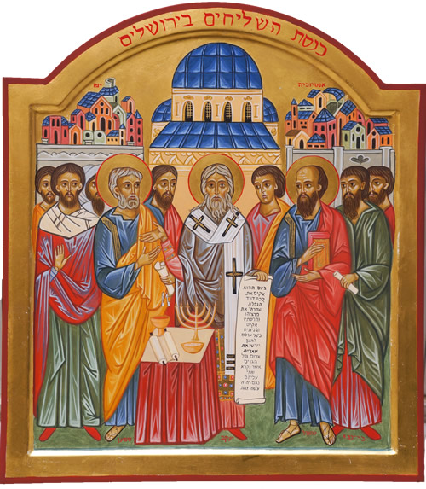
L’icona, intitolata il Concilio degli Apostoli a Gerusalemme, costituisce un inedito nell’iconografia e rappresenta l’evento fondamentale della Chiesa primitiva (At 15).
L'icona rappresenta i protagonisti del Concilio: Giacomo al centro in quanto vescovo di Gerusalemme; alla sua destra Pietro è accompagnato dai farisei credenti in Cristo e praticanti la Torah, che domandavano ai pagani convertiti di essere circoncisi per entrare nella comunità; alla sua sinistra Paolo con il seguito dei suoi discepoli (Giovanni-Marco e Barnaba). Alla destra di Giacomo ed alla sinistra di Paolo, identificati da un rotolo nelle loro mani, Giuda Barsabba e Sila sono i due inviati ad Antiochia per consegnare la lettera di spiegazione delle decisioni del Concilio.
Nelle mani di Giacomo un rotolo su cui sono scritte le parole del profeta Amos che Giacomo cita (Amos 9,11-12): "Dopo queste cose ritornerò e riedificherò la tenda di Davide che era caduta; ne riedificherò le rovine e la rialzerò, perché vi cerchino il Signore anche gli altri uomini e tutte le genti sulle quali è stato invocato il mio nome, dice il Signore, che fa queste cose, note da sempre" (At 15,16-17).
Sull'altare davanti Giacomo, si notano la menorah, simbolo del Tempio e del culto sacerdotale, un rotolo rappresentante la Torah, come anche un calice ed una patena con il pane ed il vino del sacrificio eucaristico.
Sullo sfondo ci sono le tre città che rappresentano la Chiesa primitiva nel suo sviluppo e nella sua incredibile crescita, da comunità unicamente ebraica a Gerusalemme, ad una comunità che riunisce Giudei e pagani in Antiochia, "dove i discepoli per la prima volta furono chiamati Cristiani" (At 11,26). A sinistra appare Giaffa perché è il luogo dove Pietro fu chiamato per la prima volta ad andare verso i pagani, giungendo alla casa del centurione Cornelio a Cesarea, un evento che Pietro racconta nuovamente al Concilio.

